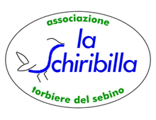

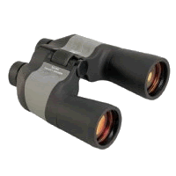
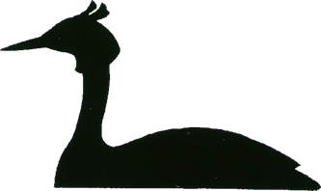
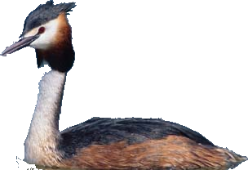
Giovedì 14 ore 21.00 e Domenica 17 Aprile ore 8.00
La partecipazione è gratuita e libera previa iscrizione entro il 13/04 telefonando al n° 030-736000 (Carlo Redaelli) oppure inviando una mail all’indirizzo: info@laschiribilla.it

Per l’uscita sul campo sono consigliati un abbigliamento non eccessivamente colorato, scarpe adatte, binocoli o cannocchiale.

Giovedì 14 Aprile

Ore 21:00

Presso l’auditorium del centro accoglienza visitatori di ISEO

-:-:-:-

Domenica 17 Aprile
Ore 8:00
Presso l’entrata
della Riserva in
località Funtanì a Provaglio

RITROVO:
Con il patrocinio del Consorzio di Gestione della R.N. delle Torbiere del Sebino
Associazione “La Schiribilla” - C.F. 98098380177
Indirizzo internet: http://www.laschiribilla.it e-mail: info@laschiribilla.it
INTRODUZIONE AL
BIRDWATCHING

L’Associazione “La Schiribilla”, organizza una SERATA e una USCITA IN TORBIERA per la INTRODUZIONE AL BIRDWATCHING:
-Primi elementi per il riconoscimento degli uccelli-
-prove pratiche di osservazione-
-strumenti ed accessori-
-informazioni sull’avifauna della Riserva Naturale-
con l’assistenza di “esperti” e di guide del Consorzio di gestione.

